COMUNICATO STAMPA 22-11-2018

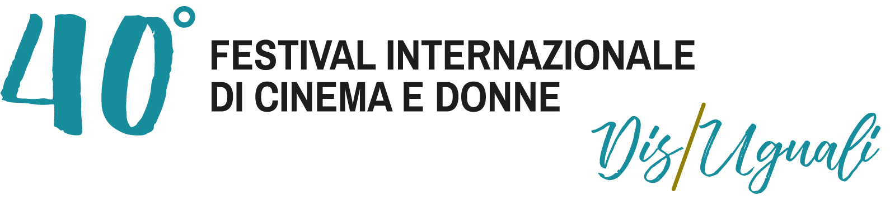

Alla terza giornata del festival

Omaggio alle registe canadesi
Léa Pool conduce la masterclass 'All'Ovest qualcosa di nuovo'

Helen Doyle presenta i film C'est pas le Pays des Merveilles e Les Messagers

In anteprima 'Violenza sulle donne: storie dal silenzio 2010-2018', di Silvia Lelli

Venerdì 23 Novembre, Cinema La Compagnia, Palazzo Coppini e Istituto Francese

Terza giornata per il Festival Internazionale di Cinema e Donne, venerdì 23 novembre, a partire dalle ore 11.00 con la masterclass a Palazzo Coppini (Via del Giglio, 10) dal titolo All’Ovest molto di nuovo, condotta da Léa Pool: la più importante autrice canadese parlerà del suo cinema, declinato nei pluripremiati 15 film da lei realizzati. La masterclass si tiene in collaborazione con la Fondazione Romualdo Del Bianco – Life Beyond Tourism e Palazzo Coppini.

Proiezioni pomeridiane
Dalle ore 14.00, appuntamento all’Istituto Francese di Firenze (Piazza Ognissanti 2) con un pomeriggio dedicato alla regista canadese Helen Doyle con due film alla presenza dell’autrice: C'est pas le Pays des Merveilles, uno dei primi film realizzati con Video Femmes, collettivo femminile che ha catalizzato le migliori filmmaker in Canada, nel corso di quarant'anni. Il film indaga sul doloroso viaggio di Alice nel mondo della depressione; a seguire, (ore 16.00) Les Messagers, sulle le testimonianze, i dubbi, le speranze e le convinzioni di cinque artisti che da Scozia, Francia, Stati Uniti e Quebéc si battono contro la guerra nell’ex-Jugoslavia.

Al cinema La Compagnia si comincia alle 15.00 con la sezione dei corti:
[a-live] - da una storia vera di Alice Rotiroti. Il rapporto tra arte e femminismo agli inizi del movimento e cosa significa per una giovane donna oggi. Alla presenza della regista;
So That Mom Is Happy di Asya Mozhegova. Un corto noir dalla Russia, dolce, amaro e pieno di ironia.
Alle 15.30, Violenza sulle donne: storie dal silenzio 2010-2018, di Silvia Lelli, un’antropologa che lavora all’Università di Firenze e si serve del film per raccontare il non detto della realtà sociale, come la violenza sulle donne, su cui indaga da anni. L’autrice ha già presentato alle scorse edizioni del festival Violenza Invisibile e Violenza Svelata: con il suo ultimo lavoro continua ad indagare sul fenomeno della violenza sulle donne, il cui peggior nemico sembra essere il muro del silenzio, La presentazione al pubblico sarà alla presenza della regista, che riceverà il Premio Gilda antiviolenza, domenica 25 Novembre nella Giornata internazionale contro la violenza sulle le donne.

A seguire due esordi europei molto apprezzati e premiati:
Dalla Svizzera arriva Blue My Mind, di Lisa Brühlmann: con realismo e originalità espressiva, grazie anche alla presenza della giovane interprete, film segue i modi e le conseguenze dell' irrequitezza di Mia, quindicenne che esplora le proprie possibilità, anche le più inconfessabili. Sarà presente la regista, che riceverà il Premio Angela Caputi Esordi.

Dalla Repubblica Ceca Filthy di Tereza Nvotová esordiente della nuovissima onda femminile ceca e allieva della famosa scuola di cinema praghese FAMU. E' noto che maggior parte dei casi di stupro avviene ad opera di persone di cui i giovani si fidano perchè di famiglia o incaricati di proteggerli e guidarli, così come avviene per Lena, la protagonista di questo film diretto e coinvolgente.

Proiezione serale
Alle ore 21.00 un altro esordio eccellente Menina, di Cristina Pinheiro, storia di una famiglia portoghese fuggita in Francia ai tempi della dittatura di Salazar. Di ispirazione autobiografica, il film adotta il punto di vista di una bambina per raccontare scoperte e difficoltà di giovani e adulti tra due lingue, due culture, due modi di vivere e pensare. Alla presenza della regista. Il film riceverà il Premio Angela Caputi Esordi

In replica
Come tutti i pomeriggi in saletta MyMovies, le repliche dei film più acclamati:
ore 15.00, Le rose blu di Emanuela Piovano (Italia, 1990, 60' v.o. Italiano). Questo film cult del femminismo e della sperimentazione è stato realizzato da Emanuela Piovano con il gruppo Camera Woman. Nel carcere Le Vallette di Torino le detenute si mettono in scena, con loro anche Laura Betti. Una tragedia consegnerà a questo film la testimonianza delle loro vite.

Ore17,.00 La pacifista di Miklós Jancsó (Italia, 1970, 85' v.o. Italiano) con la sceneggiatura di Giovanna Gagliardo. La versione che si presenta è quella pensata e realizzata da Miklós Jancsó, Giovanna Gagliardo e Monica Vitti. Un film che parla dei primi movimenti femministi, con un accenno, in nuce, sulla liberata sessualità femminile.

Programma completo su: www.cinemalacompagnia.it, www.iwfffirenze.it, Social Network: Fb/Twitter/Istagram
Biglietti: pomeridiano: euro 5 intero/ euro 3 ridotto
serale: euro 7 intero, euro 5 ridotto
giornaliero: euro 10 intero/ euro 6 ridotto
abbonamento: euro 30 intero/euro 20 ridotto

Resp. Ufficio stampa Area Cinema Fst – Elisabetta Vagaggini – 3473353564 e.vagaggin@fondazionesistematoscana.it
c.silei@fondazionesistematoscana.it

